
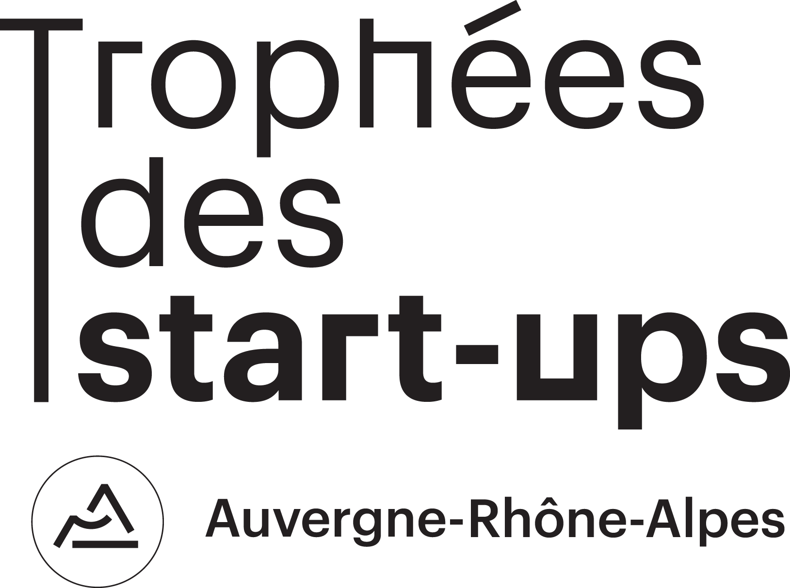

APPEL A CANDIDATURES 2018

La Région Auvergne-Rhône-Alpes organise ses deuxièmes trophées des Start-ups en partenariat avec Les Echos Entrepreneurs, BFM Business, le Salon des Entrepreneurs Lyon Auvergne-Rhône-Alpes, BPI France, Deloitte, In Extenso, TAJ et EM Lyon Accelerator.
La cérémonie se tiendra en soirée à l’Hôtel de Région le lundi 11 juin 2018.

Entreprises concernées
Sont concernées : les start-ups de moins de 5 ans à très fort potentiel de développement qui répondent à l’ensemble des critères suivants :
- Développer un produit ou un service innovant
- Être en mesure d’en présenter une version fonctionnelle
- Avoir une stratégie de développement : être en phase de levée de fonds ou en recherche d’une expansion à l’international
- Disposer d’une équipe dirigeante expérimentée et de collaborateurs qualifiés
- Illustrer l’un des 4 thèmes suivants de l’appel à projets :

Thème principal | Thèmes associés
EdTech | - Contenus pédagogiques innovants,  - Serious games & adaptive learning apps,  - Solutions de distribution tels que les Mooc ou les Spoc (Small Private Online Course)  - Learning management system / CMS  - Réalité virtuelle ou augmentée  - Digital school places / IOT  - Social media / outils de collaboration (apprenants / parents / enfants / professionnels de l'éducation) / outils facilitant l'accessibilité à tous.
MedTech | - Santé connectée pour le maintien à domicile des patients et des personnes en situation d'handicap,  - Diagnostics in vitro,  - Imagerie médicale, automatisme, robotique,  - Micro et nanotechnologies appliquées à la médecine,  - Chirurgie et médecine assistées par ordinateur, Interface homme machine  - Dispositifs médicaux : biomatériaux et implants, implants intelligents, textiles médicaux
SportTech | - Sport et handicap (grande cause régionale 2018) : produits/services/technologies favorisant l'accès aux activités sportives pour les personnes handicapées  - Sport et numérique : Dispositifs électroniques intégrés aux produits sportifs : objets connectés, big data, e-wearables…  - Sport et procédés de fabrication : éco-conception, french fab  - Sport et matériaux avancés (textiles techniques, polymères, élastomère…)  - Sécurité/prévention des risques : simulation, prévision, optimisation des mesures, utilisations des drones  - Sport-santé-bien-être  - Nouvelles pratiques sportives : suivi des performances, nouvelles activités...
TourismTech | - Activités créatrices et insolites (bien/produit/prestation-service) dans les domaines :  - Pleine nature  - Montagne 4 saisons  - Thermalisme  - Itinérances  - Gastronomie et œnotourisme  - Innovations dans les hébergements touristiques professionnels marchands  - Intégration des enjeux sociaux et sociétaux sur les sites et territoires d'Auvergne-Rhône-Alpes (handicap, professionnalisation, création d'emplois)  - eTourisme / réalité virtuelle

Les prix
Les prix remis pendant la soirée seront les suivants :
- 4 prix thématiques : EdTech / MedTech / SportTech / TourismTech
- Un prix « coup de cœur du public » attribué à l’un des 4 lauréats suite à un vote du public par sms en fin de soirée

Dotations pour les lauréats
Les lauréats bénéficieront d’un accompagnement personnalisé d’un an financé par la Région et ses partenaires incluant :
- un accompagnement juridique et fiscal de 120h par start-up par les cabinets TAJ, DELOITTE et IN EXTENSO
- un relais médiatique national sur BFM Business (notamment une émission spéciale) et Les Echos
- une campagne de communication sur les supports de la Région et de ses partenaires
- une participation au Salon des Entrepreneurs Lyon – Auvergne-Rhône-Alpes 2018 (13 et 14 juin 2018)
- un accès aux dispositifs d’accompagnement de l’offre « Ambition Start-ups » de la Région
- un accès au programme de l’accélérateur de l’EM Lyon pour les catégories EdTech et SportTech
- une participation au salon BIG (Bpifrance Inno Generation) à Paris (AccorHotels Arena de Paris) le 11 octobre 2018 (transport inclus)

Processus de sélection

Présélection sur dossiers
Un appel à projets est diffusé sur l’ensemble de la Région Auvergne-Rhône-Alpes du 8 mars au 8 avril 2018 minuit. Des jurys thématiques constitués de représentants du monde économique sélectionneront 3 finalistes dans chacune des catégories sur dossier.

- La liste des finalistes sera annoncée courant mai.

Grande finale à l’Hôtel de Région
Lundi 11 juin 2018 à partir de 18H

Les 12 finalistes seront invités à participer à la grande finale à l’Hôtel de Région à Lyon. Ils auront 2 minutes, seuls sur scène, pour pitcher devant un jury hautement qualifié et tenter de le convaincre.

Une séance de préparation au pitch sera proposée aux candidats courant MAI.

Soirée festive : Chaque finaliste bénéficiera d’un stand où il pourra présenter son activité lors du cocktail dinatoire et tenter de trouver de nouveaux prospects.

En complétant ce dossier, l’entreprise s’engage à être présente à Lyon le 11 juin 2018 si elle est sélectionnée pour la finale.
En cas de victoire, elle s’engage également à être disponible pour deux déplacements Paris (déplacements pris en charge par la Région) :
* Pour l’enregistrement d’une émission spéciale sur BFM Business (Date à venir - Semaine du 25 juin 2018)
* Pour une participation au salon BIG (11 octobre 2018)

A noter :
- Ce dossier est confidentiel et destiné uniquement aux membres du Comité de sélection.
- Les dossiers non-conformes et/ou incomplets seront automatiquement ajournés.
- Des documents complémentaires, permettant de décrire le projet d’entreprise de façon plus détaillée ou de le justifier (caractère innovant, …), peuvent être joints au dossier.
- La date limite de dépôt des dossiers est fixée au 8 avril 2018 (date du mail ou cachet de la Poste faisant foi). Le comité de sélection se réunira durant le mois d’avril pour déterminer les entreprises lauréates.

Critères d’évaluation :
- Connaissance du marché/contexte
- Caractère innovant du process, produit ou service proposé
- Pérennité (modèle économique, budget prévisionnel, réalisme)
- Stratégie de développement de la start-up (levée de fonds, développement des emplois, développement à l’international)
- Equipe et compétences mobilisées

DOSSIER DE CANDIDATURE
Les dossiers complets sont à retourner par mail ou par courrier :

economie@auvergnerhonealpes.fr

Région Auvergne-Rhône-Alpes
Direction du développement économique
Trophées des start-ups
1 esplanade François Mitterrand - CS 20033
69269 Lyon Cedex 02

Précisez la thématique pour laquelle vous concourez :

Edtech Medtech SportTech TourismTech

1 – Identification de l’entreprise candidate

Raison sociale
Forme juridique |  | Capital social
Date de création |  | Code NAF
N° SIRET |  | Site internet
Facebook |  | Twitter

➔ Adresse du siège social | ➔ Adresse établissement demandeur si différent du siège social
N° et Rue :  CP :  Ville :  Téléphone :  Site internet : | N° et Rue :  CP :  Ville :  Téléphone :  Site internet :

Nom, prénom, qualité du représentant pour le dossier :
…………………………………………………………………………………………………………………………….……………………
Téléphone, portable de préférence :  ………………………………………… | Mail :  ……………………………………………………………………………………………

Faites-vous partie d’un pôle de compétitivité ou un cluster | Oui Non | Si oui, lequel : ………………………………………………...  Précisez votre contact : ……………………………………..
Avez-vous bénéficié d’un dispositif d’accompagnement régional | Oui Non | Si oui, lequel : ………………………………………………...  Précisez votre contact : ……………………………………..

2 – Présentation de l’entreprise candidate

Historique de la société
Nature de l'activité
Principaux produits/services

3 – Stratégie de l’entreprise candidate

Marché cible et stratégie de l’entreprise
Plan de développement à 3 ans

Compétences et savoir-faire
Qualité et atouts de votre équipe

Implantation géographique et stratégie à l’international
Plan de développement international

4– Eléments financiers en k€ (Joindre un extrait du compte de résultat)

K€ | Année N |  | Année N+1 | Année N+2

Chiffre d’Affaires global

Chiffre d’Affaires export

Total bilan

Résultat net

Effectif total

Effectif de production
Appartenance à un Groupe  □ oui □ non  Filiale à … % |  | Nom du groupe : …….………………………………………………………………….……………………  Effectif consolidé du groupe : …….…………………………………………………….……………………  Chiffre d’Affaires consolidé du groupe : ….…………………………………………………………………  Total bilan consolidé du groupe : …….…………………………………………..…….……………………

Actionnariat
Actionnaire | % du capital

Fondateurs
…….…………………………………………..…….………………………….…………………………………………..…….………………………….…………………………………………..…….………………………….…………………………………………..…….………………………….………………………………….………..…….………………………….…………………………………………..…….………………………….…………………………………………..…….…….…………………….…………………………………………..…….………………………….…………………………………………..…….………………………….…………………………………………..…….………………………….……………………………………

Levée de fonds
Investisseurs | Année | Montant

5 – Aides publiques et labels

Nom de l’aide ou du dispositif | Période | Structure | Montant

Labels et prix reçus | Année

6 – Motivations
Texte libre mettant en valeur les points de différenciation de l’entreprise candidate

